OBEC LAZINOV
Zastupitelstvo obce Lazinov
Obecně závazná vyhláška obce Lazinov
o zajištění ochrany životního prostředí v okolí vodní nádrže Letovice

Zastupitelstvo obce Lazinov na svém zasedání dne 10. 9. 2026 usnesením č. 2026/4/3 vydalo na základě § 10 písm. c) a § 84 odst. 2 písm. h) zákona č. 128/2000 Sb., o obcích (obecní zřízení), ve znění pozdějších předpisů, tuto obecně závaznou vyhlášku (dále jen „vyhláška“):

Základní ustanovení

- Cílem této obecně závazné vyhlášky je se všeobecným zájmem na udržení a ochraně veřejného pořádku a životního prostředí na území obce Lazinov stanovit opatření směřující k zajištění místních záležitostí veřejného pořádku a zeleně, ke zlepšení estetického vzhledu obce a k vytváření příznivých podmínek pro život v obci.

- Předmětem této obecně závazné vyhlášky je stanovení povinností k zajištění ochrany zeleně a k ochraně životního prostředí v obci.

Na plochách v okolí vodní nádrže Letovice, které jsou vyznačeny v Příloze č. 1 této obecně závazné vyhlášky, je v souvislosti s vymezeným cílem této obecně závazné vyhlášky zakázáno:

stát s motorovými vozidly na místech mimo komunikace s výjimkou prostor a míst, která jsou k tomu určena,

tábořit, stanovat a nocovat ve stanech, v motorových vozidlech, obytných vozech a karavanech mimo místa k tomu určená,

umisťovat různá zařízení či konstrukce mimo místa k tomu určená.

Zákazy stanovené v odst. 1 se nevztahují na aktivity prokazatelně organizované či schválené vlastníkem, nájemcem či jiným oprávněným uživatelem (například pachtýřem, vypůjčitelem) pozemku.

Zákazy stanovené v odst. 1 tohoto článku se dále nevztahují na případy, kdy je pozemek lesem nebo pozemní komunikací. V těchto případech platí obdobné zákazy přímo ze zákona o lesích a zákona o pozemních komunikacích, jejichž porušení je kvalifikováno jako přestupek. V této souvislosti zejména platí, že v lesích je podle zákona zakázáno:

poškozovat les a narušovat lesní prostředí,

jezdit a stát s motorovými vozidly,

pohybovat se mimo lesní cesty a vyznačené trasy jinak než pěšky,

kouřit, rozdělávat nebo udržovat otevřené ohně mimo vyhrazená místa,

odhazovat hořící nebo doutnající předměty,

tábořit mimo vyhrazená místa a

znečišťovat les odpady a odpadky.

Výjimka

Pro období konání tradičního závodu Dračích lodí zákaz stanovený touto vyhláškou v čl. 2 odst. 1 neplatí.

Ustanovení společná

- Jednotlivá ustanovení této obecně závazné vyhlášky nenahrazují povinnosti fyzických a právnických osob stanovené zvláštními právními předpisy.

- Porušení povinností stanovených touto obecně závaznou vyhláškou se posuzuje podle zvláštních právních předpisů.

Zrušovací ustanovení

Nabytím účinnosti této obecně závazné vyhlášky se zrušuje obecně závazná vyhláška obce Lazinov č. 2/2025, o zajištění ochrany životního prostředí v okolí vodní nádrže Letovice, ze dne 27. února 2025.

Čl. 6
Účinnost

Tato vyhláška nabývá účinnosti počátkem patnáctého dne následujícího po dni jejího vyhlášení.

………………...………… ……………………………..
Mgr. Romana Stránská v.r. Miroslav Holas v.r.
místostarostka starosta

Příloha č. 1
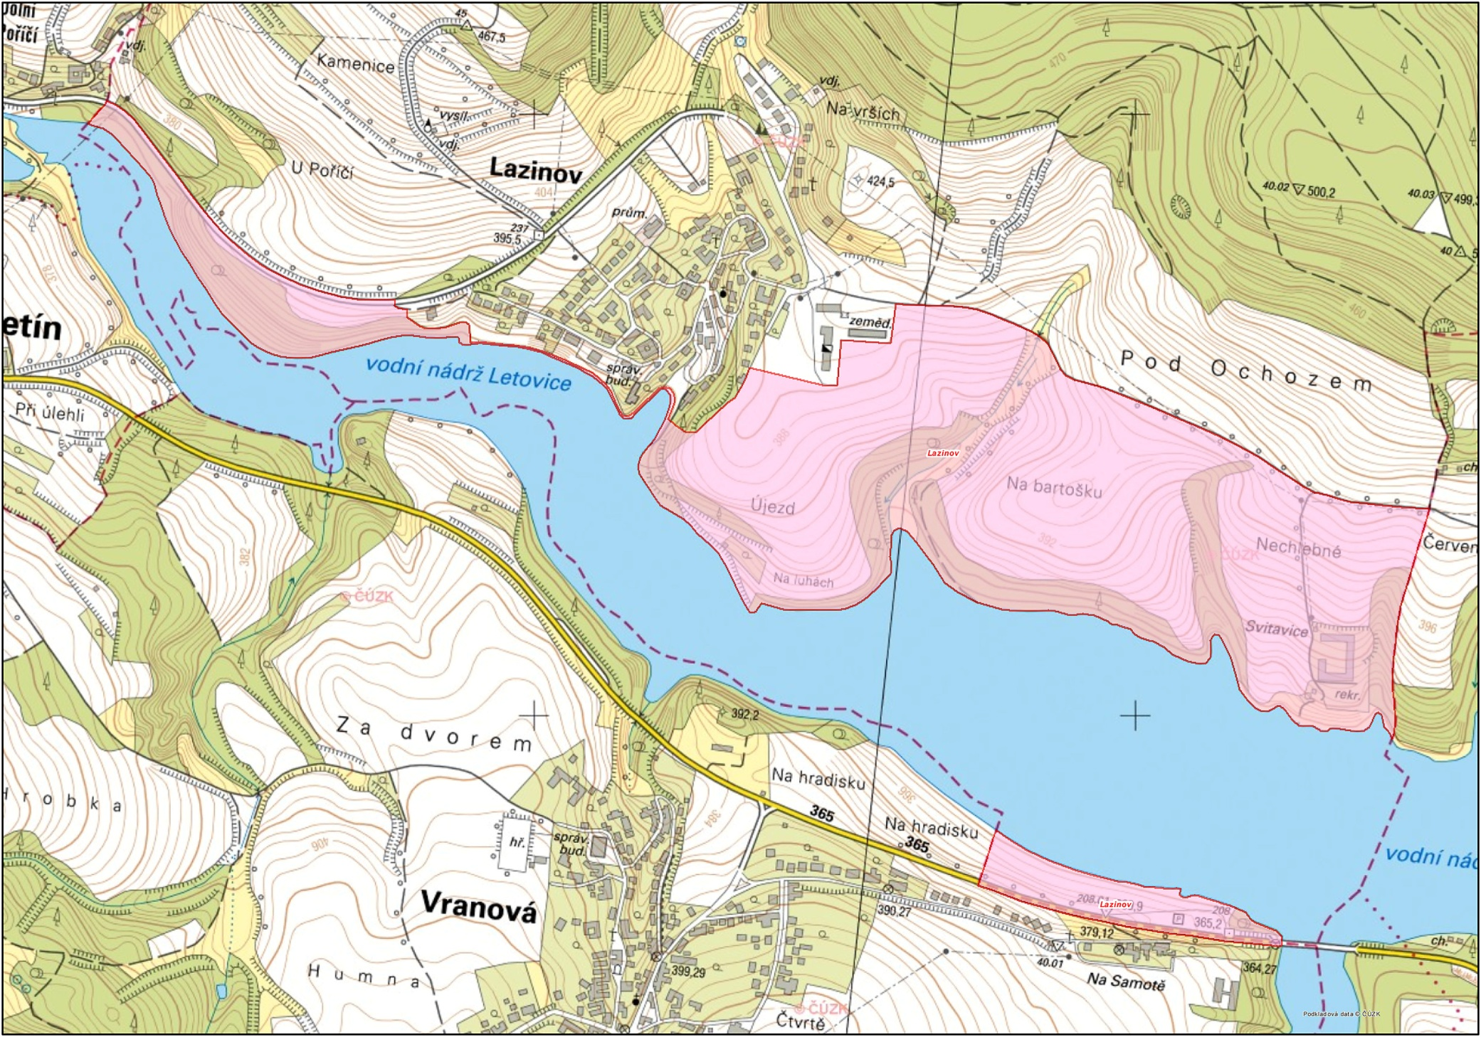

Viz např. § 19 a 20 zákona č. 289/1995 Sb., o lesích a o změně některých zákonů (lesní zákon), ve znění pozdějších předpisů, a § 19 zákona č. 13/1997 Sb., o pozemních komunikacích, ve znění pozdějších předpisů.

